例题
绕线转子异步电动机
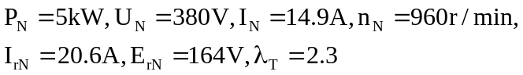
定子绕组Y联结。
额定转速运行时以反接制动停车，要求起始制动转矩为2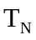
求每相转子绕组应串附加电阻大小。
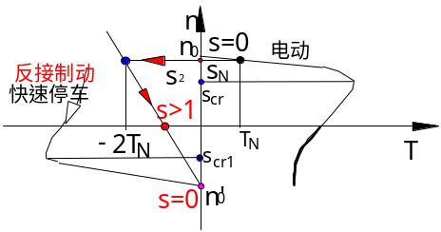
因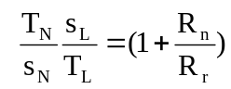是在额定负载范围内前提下推出的近似计算公式
此处制动转矩为2倍额定，用计算会有一定误差。
改用实用公式（5－83）和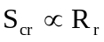的关系来计算：
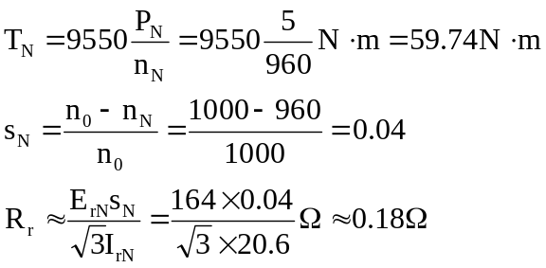
注：铭牌参数电压、电流均为线值，Y接时线电流＝相电流
电压差倍。制动前：
反接制动时：
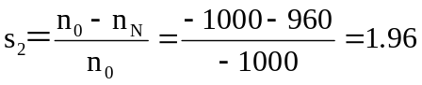
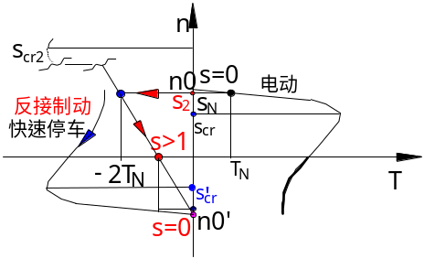
反接制动时(5-83)推知：对人为特性，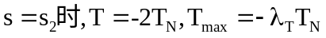
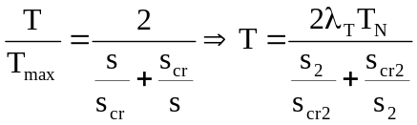
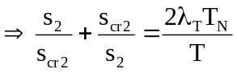
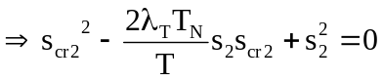
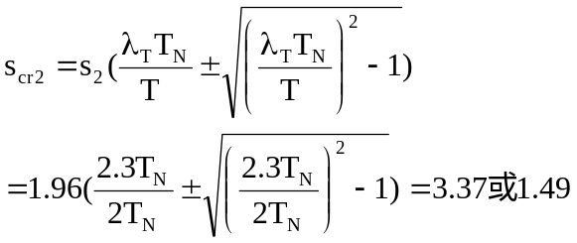
取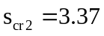（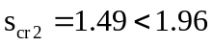不合理〕
又，对1、3象限因特性关于原点奇对称，有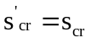,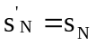,
由,有：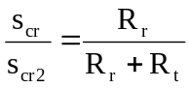
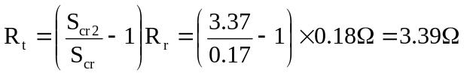

用计算时，
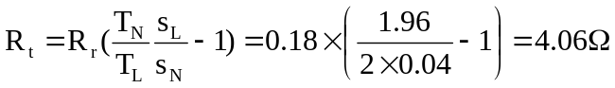
约有20％误差。起始制动转矩会略小于2倍额定转矩。

例 某起重机吊钩由一台绕线转子异步电动机拖动，电动机额定数据
为：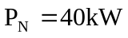，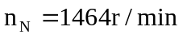，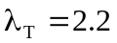，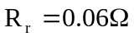。
提升时，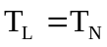；下放时，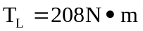。
- 提升时若低速档转速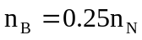,转子回路应串入多大电阻？
- 下放高速档采用负相序固有特性速度，下放速度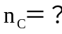，
电动机运行于何种状态？
- 下放低速档转速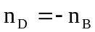，此时电动机转子应串入多大电阻？
电动机运行于何种状态？
解：1、方法A：注意到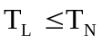,用计算：
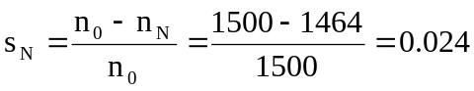
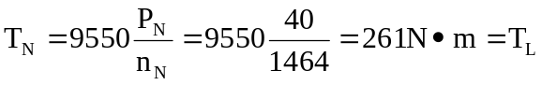
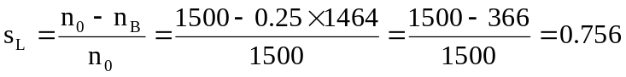
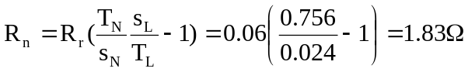
方法B：用（5－84）和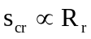的关系计算：
固有特性上：
低速时:
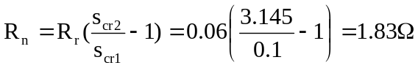
两种方法计算结果相同。
2、高速以负相序固有特性下放：
固有特性额定负载提升时，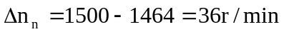
下放时：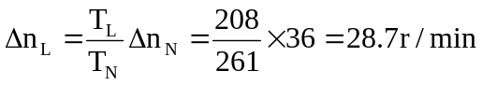
电动机工作于回馈制动状态。
3、
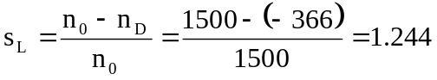
用
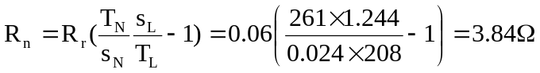
电动机工作在反接制动（倒拉反转）状态。
·解法2：由（5－84）则有
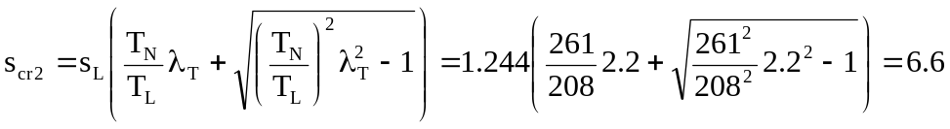
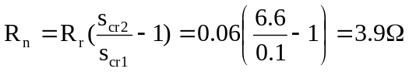
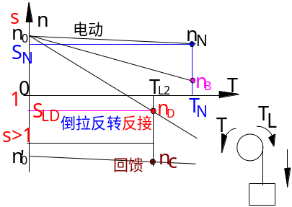
〖结果讨论〗在额定负载范围两种计算方法所得结果基本一致。

§7－3能耗制动
将需制动的三相异步电动机断开交流电源后
立即在定子绕组中通入直流，建立一恒定磁场。
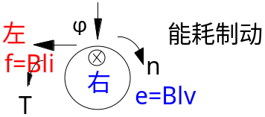
由P159页式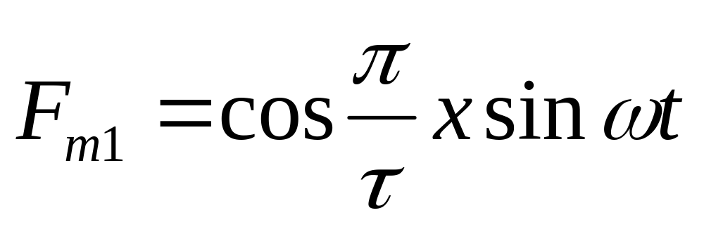，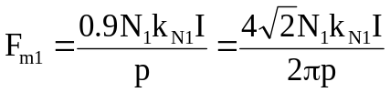
当直流电流Iz流过V、W绕组时，
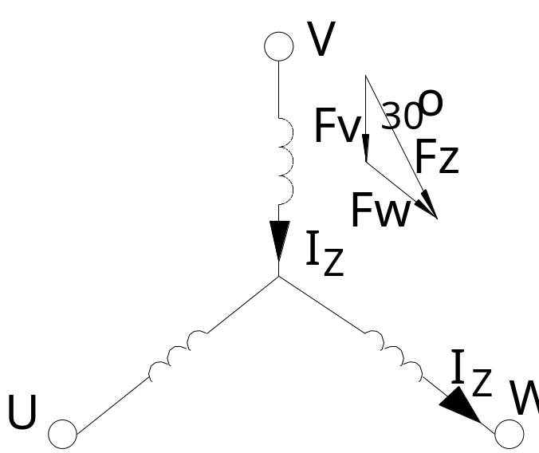每相绕组所产生的磁通势相等，基波幅值为
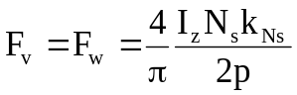，(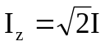）
合成磁通势的基波幅值为：
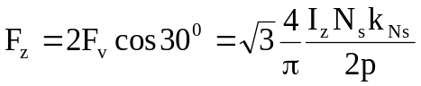
若将Fz看成是有效值为Is的三相交流电
流所产生的，由、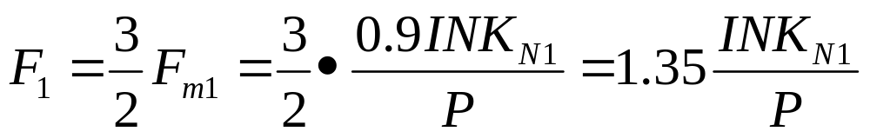式，有
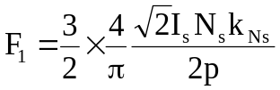
令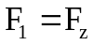,可得：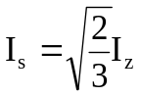,即相当于
由有效值为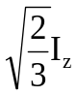的三相交流电流所产生的合成磁势。
该磁势与转子相对转速[转差]为(-n)，
定义使当转差达到交流同步转速时转差率绝对值等于1：
同步转速为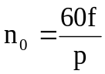
能耗制动转差率定义为：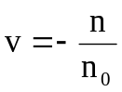
机械特性：
能耗制动时，用直流励磁，励磁电流频率＝0，铁耗很小，可忽略：
电流相量关系为
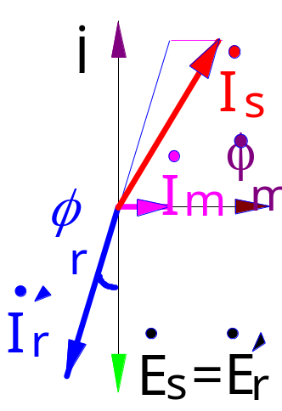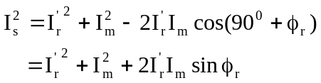
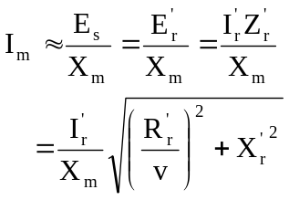【忽略铁耗】
另有：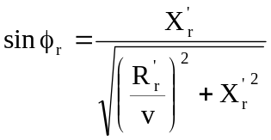
所以：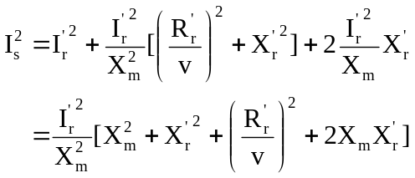
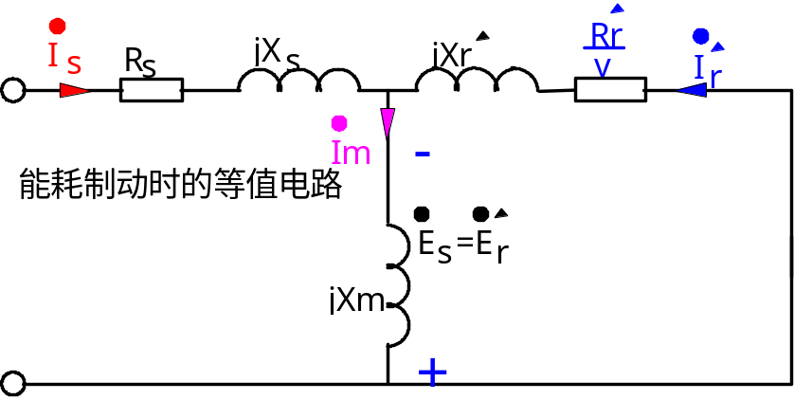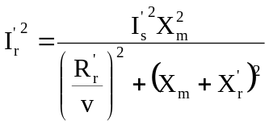
由：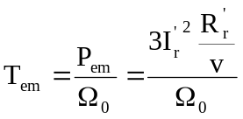
能耗制动时异步电动机的机械特性为：
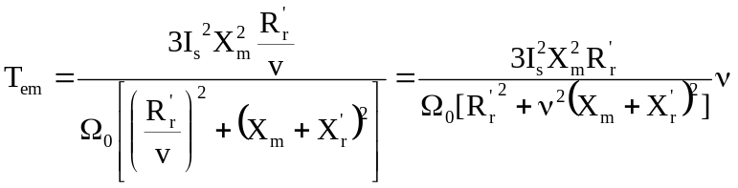
由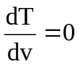，可得：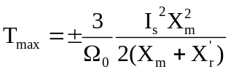,；
临界能耗制动转差率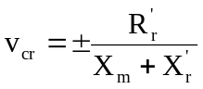
改变直流励磁电流大小或改变转子绕组附加电阻都可调节制动转矩。
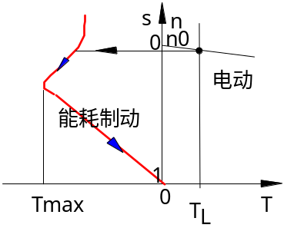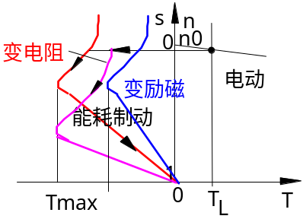
制动时机械特性的特点：
·与直流电动机机械特性的比较
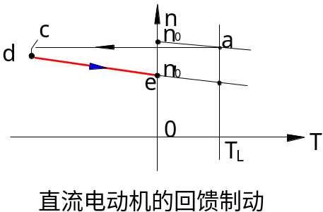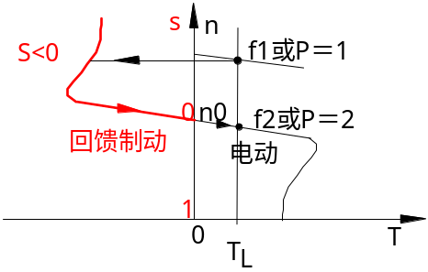
特点：交于纵轴
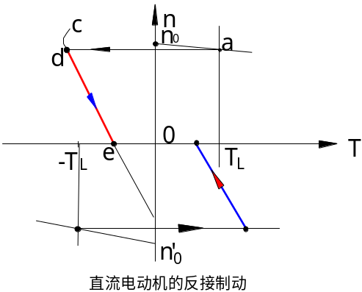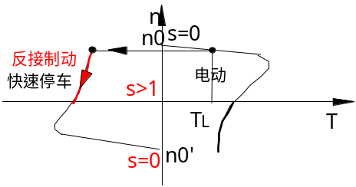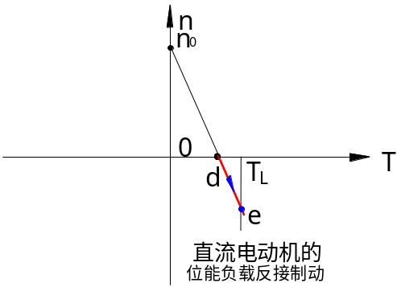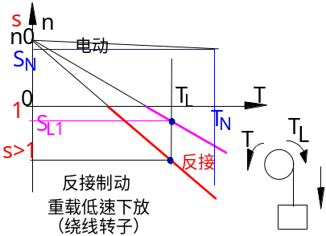
特点：交于横轴
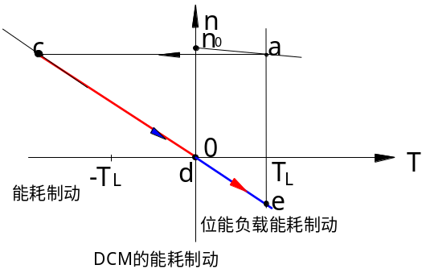
特点：通过原点
〖§7－4小结，阅读〗
习题7－2

